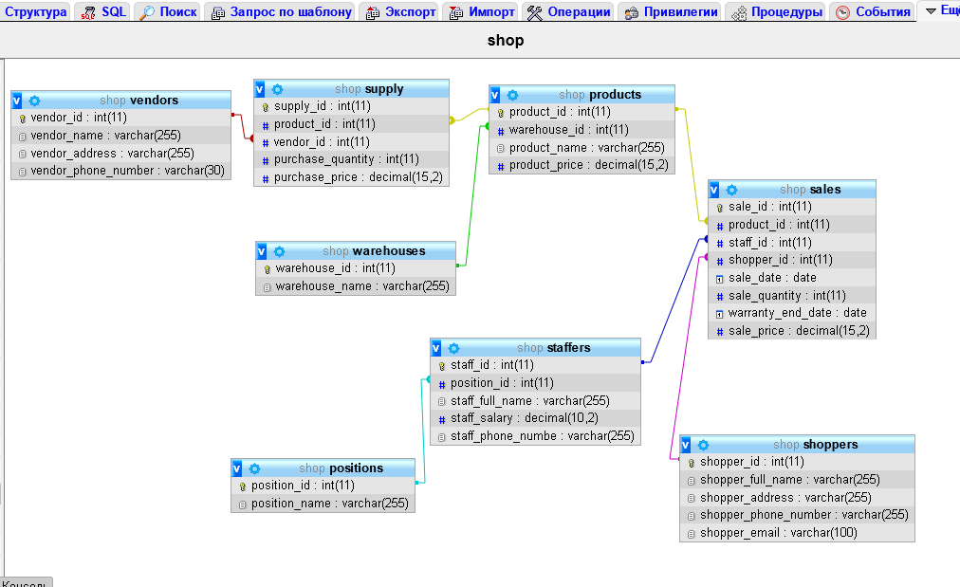

1. Вывести все поставки, цена закупок которых больше 10000
  - Если цена закупок — это цена единицы товара:

Запрос №1 (вариант 1)

SELECT * FROM supply
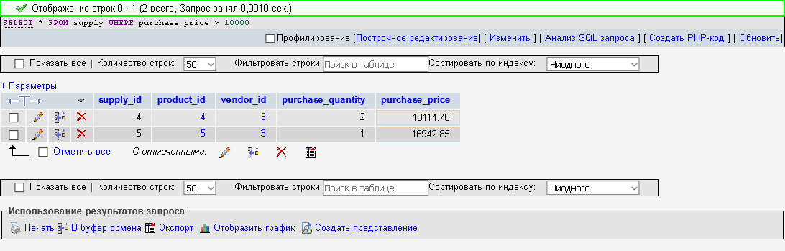
WHERE purchase_price > 10000

  - Если цена закупок — это сумма закупки:

Запрос №1 (вариант 2)

SELECT * FROM supply
WHERE purchase_quantity * purchase_price > 10000

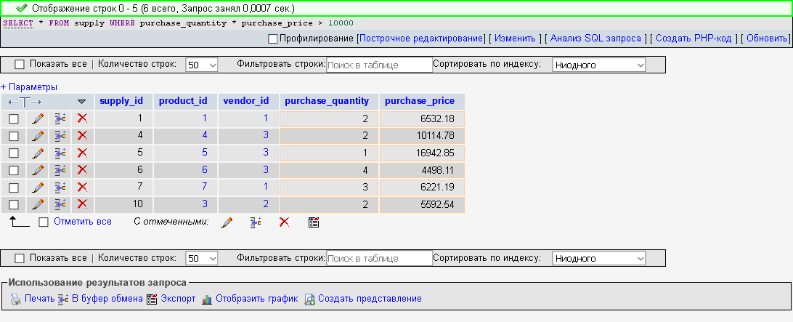
2. Для покупателей, в ФИО которых присутствует строка «Петров», очистить поле «Адрес»

Запрос № 2

UPDATE shoppers SET shopper_address=' '
WHERE shopper_full_name LIKE '%Петров%'

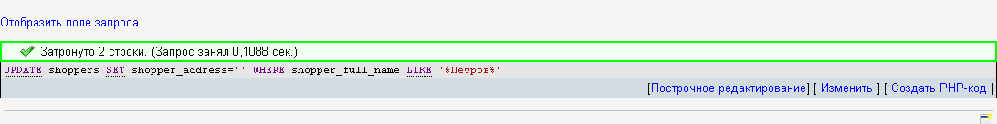
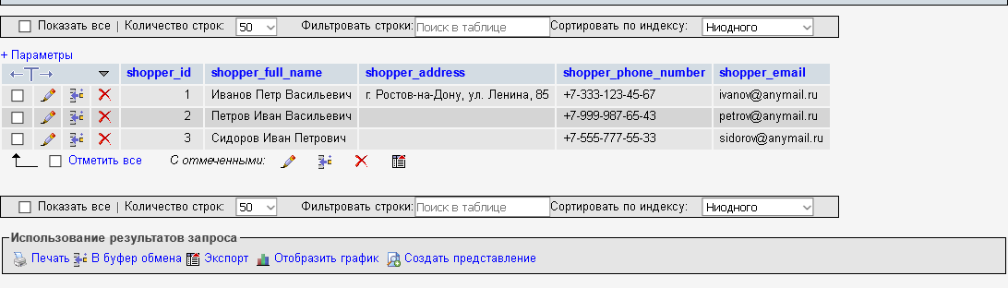
3. Добавить нового сотрудника через INSERT запрос

Запрос № 3

INSERT INTO staffers ( position_id, staff_full_name, staff_salary, staff_phone_numbe)
VALUES ('3','Котов Константин Кириллович','24500','+7-888-987-78-99')
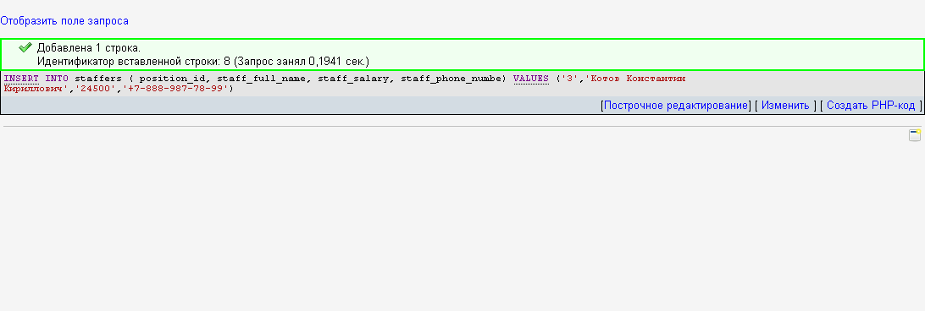
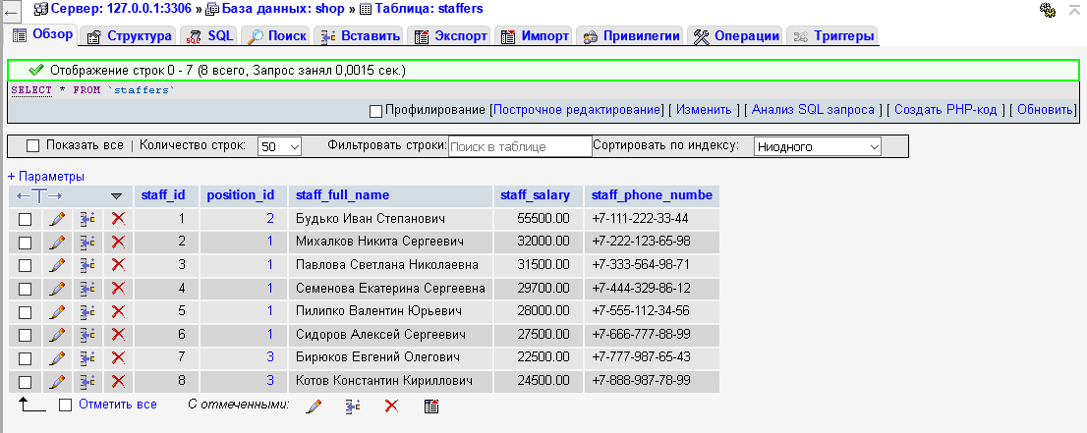
4. Удалить все продажи, которые были реализованы в промежутке даты от 01.12.2018 до 02.12.2018 включительно

Запрос №4

DELETE FROM sales WHERE sale_date BETWEEN '2018-12-01' AND '2018-12-02'
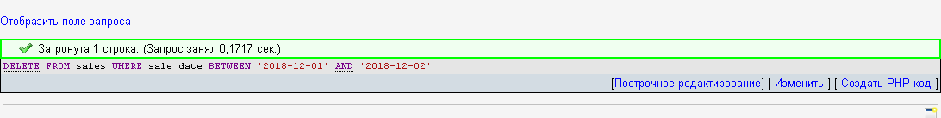
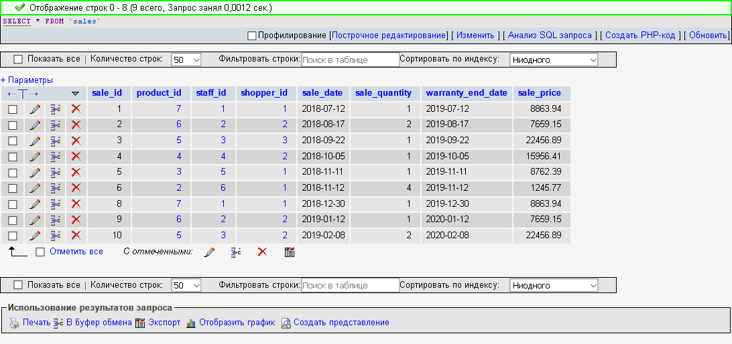

5. Вывести наименование поставщика, количество поставляемого товара, цену закупки и наименование товаров в поставке от поставщика, у которого ID равен 3-м

Запрос №5
SELECT
v.vendor_name, s.purchase_quantity, s.purchase_price, p.product_name FROM
supply s, vendors v, products p
WHERE
s.vendor_id = 3 AND v.vendor_id = 3 AND p.product_id = s.product_id

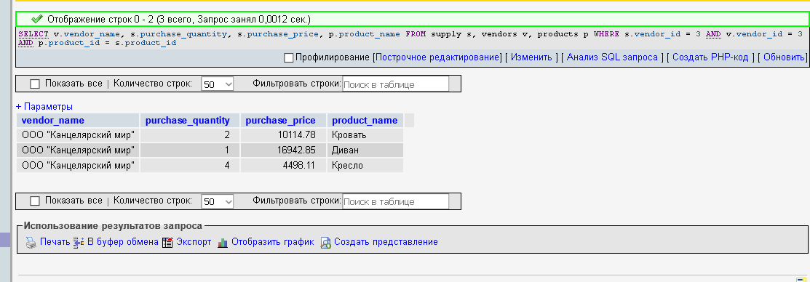

6. Вывести суммарное количество продаж сотрудников в порядке возрастания за ноябрь месяц

Исходная таблица:

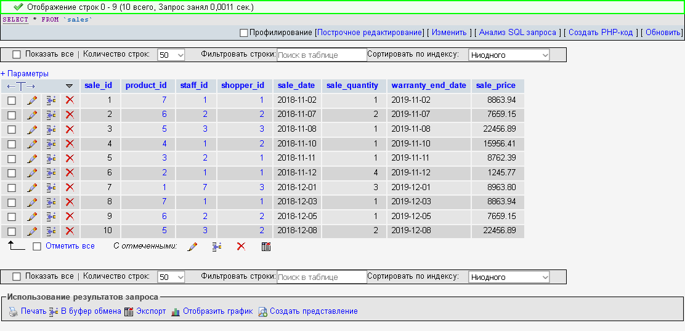

Если хотим сделать выборку по количеству продаж:

Запрос №6 (вариант 1)

SELECT COUNT(sale_id), staff_id FROM sales
WHERE sale_date BETWEEN '2018-11-01' AND '2018-11-30'
GROUP BY staff_id
ORDER BY COUNT(sale_id)

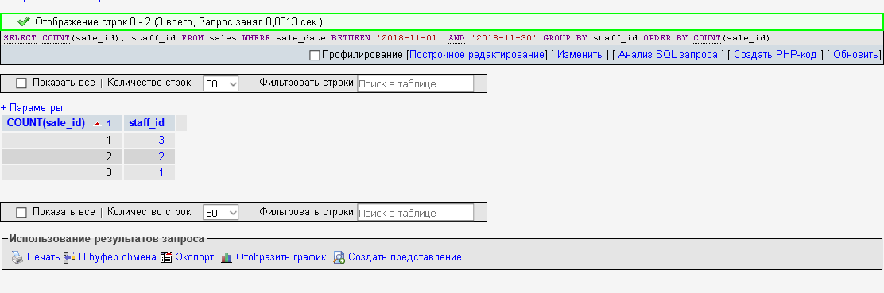
Если хотим сделать выборку по количеству проданных товаров:

Запрос №6 (вариант 2)

SELECT SUM(sale_quantity), staff_id FROM sales
WHERE sale_date BETWEEN '2018-11-01' AND '2018-11-30'
GROUP BY staff_id
ORDER BY SUM(sale_quantity)

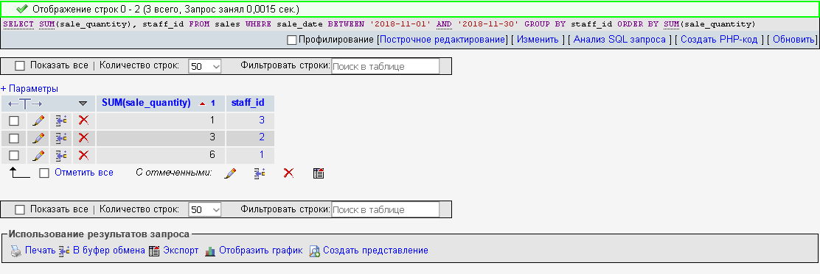

Если хотим сделать выборку по сумме продаж:

Запрос №6 (вариант 3)

SELECT SUM(sale_quantity * sale_price), staff_id FROM sales
WHERE sale_date BETWEEN '2018-11-01' AND '2018-11-30'
GROUP BY staff_id
ORDER BY SUM(sale_quantity * sale_price)

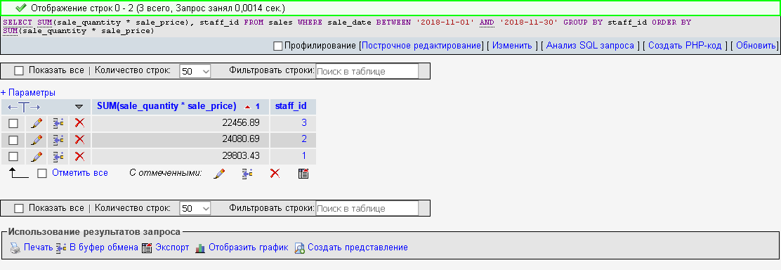
7. Вывести 5 самых дорогих товаров (наименование товара, цену), расположенных на складе (наименование склада), у которого ID равен 2-м

Исходная таблица:
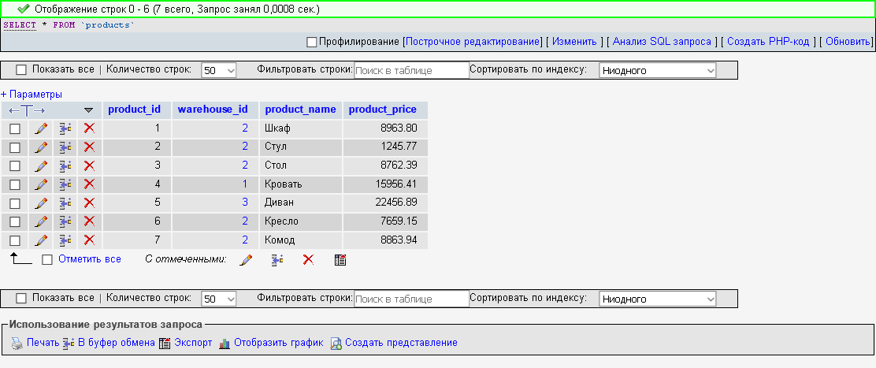
Запрос №7 (вариант 1)

SELECT p.product_name, p.product_price, w.warehouse_name
FROM products p LEFT JOIN warehouses w
ON p.warehouse_id = w.warehouse_id
WHERE p.warehouse_id = 2
ORDER BY p.product_price DESC
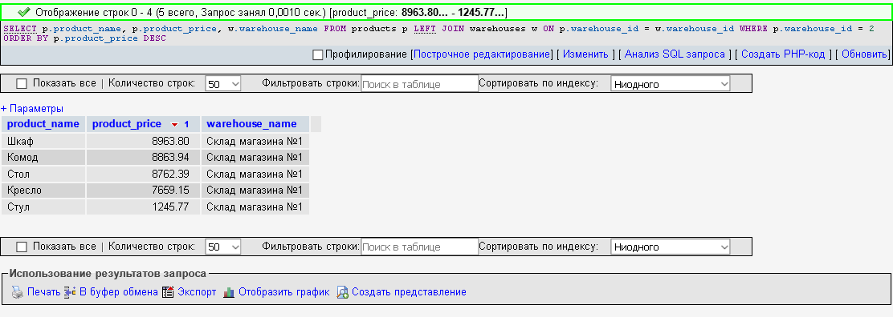
или Запрос №7 (вариант 2)

SELECT p.product_name, p.product_price, w.warehouse_name
FROM products p , warehouses w
WHERE p.warehouse_id = 2 AND w.warehouse_id = 2
ORDER BY p.product_price DESC

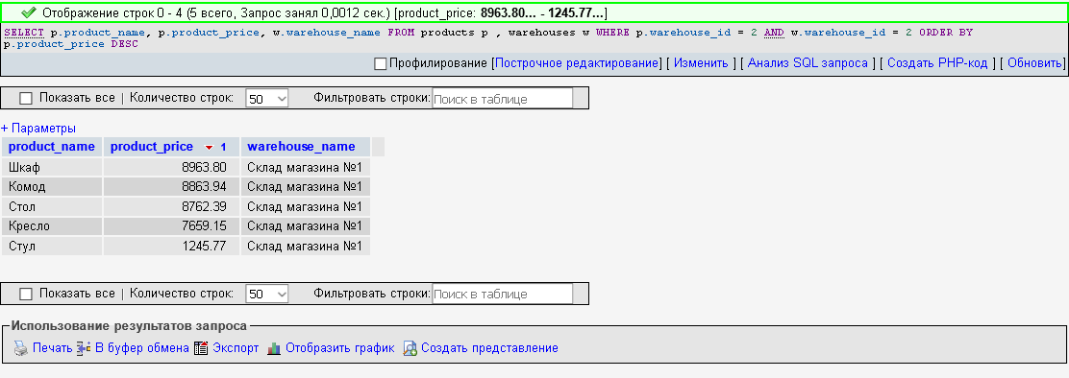
8. Вывести максимальную и минимальную продажу сотрудников (у которых оклад больше 30000) за всё время

Запрос №8

SELECT
MAX(sl.sale_price * sl.sale_quantity),
MIN(sl.sale_price * sl.sale_quantity),
st.staff_full_name,
st.staff_salary
FROM sales sl LEFT JOIN staffers st ON sl.staff_id = st.staff_id
WHERE st.staff_salary > 30000 GROUP BY st.staff_id

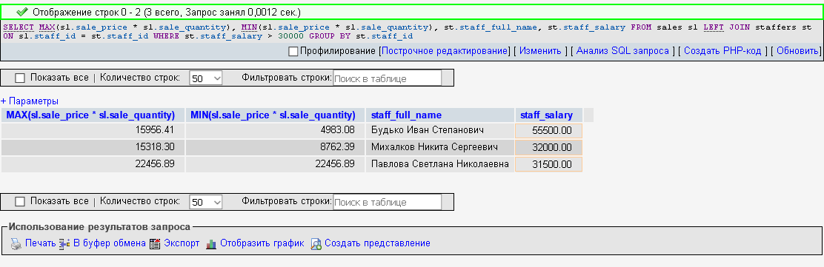

9.Получить список всех телефонов покупателей, у которых в адресе указан город «Ростов-на-Дону» или «Москва»

Исходная таблица:
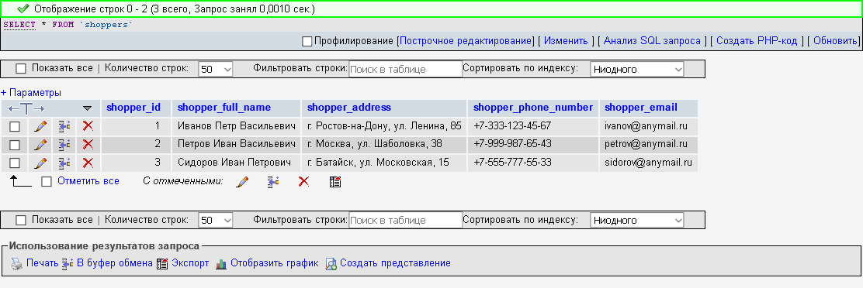
Запрос №9

SELECT shopper_phone_number, shopper_address FROM shoppers
WHERE shopper_address LIKE '%Ростов-на-Дону%'
OR shopper_address LIKE '%Москва%'

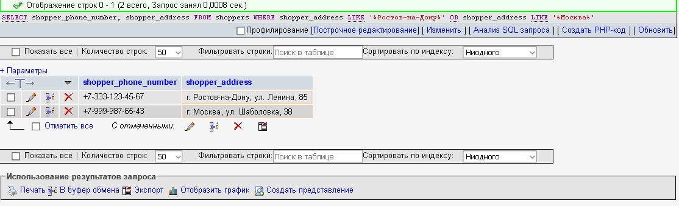
10.Вывести количество проданных товаров по каждому складу (вывести имя склада и количество проданных товаров), используя GROUP BY

Если надо вывести общее количество проданных товаров по каждому складу (без разбиения на виды товаров):

Запрос №10 (вариант 1)

SELECT w.warehouse_name, SUM(s.sale_quantity) AS Sum_quantity
FROM warehouses w , products p, sales s
WHERE w.warehouse_id = p.warehouse_id AND p.product_id=s.product_id
GROUP BY w.warehouse_name
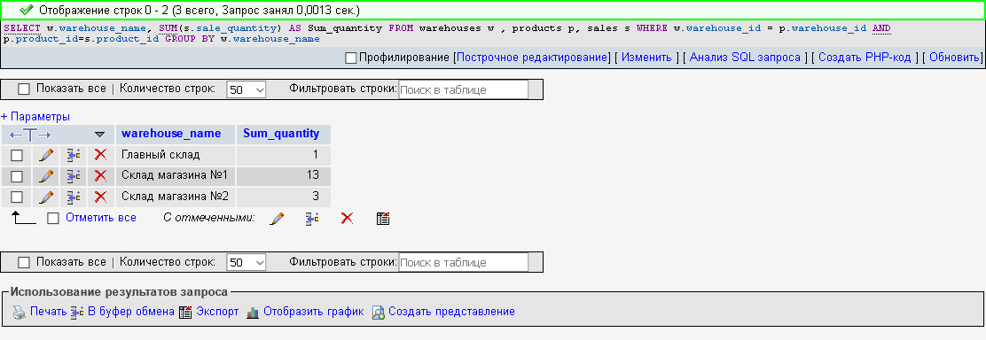

Если надо вывести проданное количество товаров, сгруппированное по виду товара:

Запрос №10 (вариант 2)

SELECT
w.warehouse_name,
p.product_name,
SUM(s.sale_quantity) AS Sum_quantity
FROM
warehouses w , products p, sales s
WHERE w.warehouse_id = p.warehouse_id AND p.product_id=s.product_id
GROUP BY w.warehouse_name, p.product_name

